桃園地區 97年度檢警聯席會議提案表
附件三

提案編號：1

提案單位：桃園縣政府警察局
案 由：通知書經合法送達1次於犯罪嫌疑人，可否依此逕行移送地檢署偵辦或據以聲請拘票。

說 明：目前本局各單位實務上運作，通知書經合法送達通知2次後，方可辦理移送，經查相關法條並無合法送達2次之相關規定，且既經合法送達，程序完備，實無再送達第2次之必要，為統一檢警作法，有必要請 貴署律定合法送達之次數。

辦 法：建議經警察機關合法送達通知1次後，即可逕予移送地檢署偵辦，亦可縮短案件偵辦期程。

審查意見：
一、檢察官對於司法警察官或司法警察移送或報告之案件，認為調查未完備者，得將卷證發回，命其補足，或發交其他司法警察官或司法警察調查。司法警察官或司法警察應於補足或調查後，再行移送或報告，刑事訴訟法第231條之一第1項定有明文。依該條項反面解釋，司法警察官或司法警察依同法第230條第2項、第231條第2項開始調查之案件，應調查完備後始得移送。
二、通知被告於警詢中陳述，為必要之調查作為，亦為保障被告防禦權行使之表現，雖同法對偵查中之案件，未如審判中之案件有就審期間之明文規定（同法第272條參照），然為使被告能充分踐行其防禦權，並同法第62條明文準用關於民事訴訟法之規定，因此警察機關所發之通知書，依現行作法於未會唔應受送達人而黏貼於門首之寄存送達方式，依民事訴訟法第138條第2項之規定，自寄存送達之日起，經十日始發生效力。故該通知書依刑事訴訟法第71條之一第2項後段準用第70條第2項第3款之應到之日時，至少應於寄存送達之日起10日後，始為合法。
三、刑事訴訟法第71條之一第1項後段規定：「經合法通知，無正當理由不到場者，得報請檢察官核發拘票」，因此警察機關依前述說明確實合法通知1次後，即得向檢察官聲請核發拘票。

決 議：照案通過，送請司法警察機關遵照辦理。
桃園地區 97年度檢警聯席會議提案表

提案編號：2
提案單位：桃園縣政府警察局平鎮分局
案 由：查獲大量爆裂物、火藥等相關贓證物如何處置其存放之問題。

說 明：
一、按刑事訴訟法第140條第3項規定：易生危險之物，得毀棄之。另依「檢察機關辦理扣押槍砲彈藥應行注意要點」第10點一、(三)、3復規定：「涉及爆裂物之案件，司法警察機關於移送軍、司法機關時，先將犯罪之爆裂物(或危險物品)拍照存證，交由各縣市警察局（或緊急防暴處理小組）完成必要之安全處理（易生危險者，可拍照存證予以銷燬），審判時如需提示，由警送院或逕以照片為證。結案時，承審機關應函知其縣市警察局或緊急處理小組。」
二、本局平鎮分局於94年9月13日19時10分，在中壢市華勛街208巷58弄底，當場查獲謝欣穎、楊雅雯等2人共同駕駛K7-4829號自小客車，並在後車箱內起獲黑色火藥1桶（8.8公斤）、改造槍、彈、行動電話遙控土製爆裂物等物，而黑色火藥1桶（8.8公斤）目前仍於本局平鎮分局保管中，顯有安全顧慮之虞。

辦 法：
一、經查謝欣穎已判決確定，建請將該扣案黑色火藥1桶（8.8公斤）移請內政部警政署刑事警察局第五隊台北組照相存證後予以銷毀。
二、爾後警察機關如有查獲爆裂物、火藥等相關贓證物時，建請依上揭辦法一刑事訴訟法及「檢察機關辦理扣押槍砲彈藥應行注意要點」之規定，於判決確定前拍照存證並報請檢察官(偵查中)或法官(審判中)許可後銷燬之。如無法銷燬貴署是否可統一將該贓證物保存於適當之場所。

審查意見：現行「檢察機關辦理扣押槍砲彈藥應行注意要點」第十點為：「裁判沒收確定之槍砲、彈藥，應依規定移送指定之兵工廠庫處理（其處理方式詳「研商處理扣案槍砲彈藥刀械送繳銷燬有關規定會議」紀錄會商結論事項一）」，該次會議係於民國79年7月12日下午，於法務部簡報室與相關單位會商結事項一、(三)、３．為：「涉及爆裂物之案件，司法警察機關於移送軍、司法機關時，先將犯罪之爆裂物(或危險物品)拍照存證，交由各縣市警察局（或緊急防暴處理小組）完成必要之安全處理（易生危險者，可拍照存證予以銷燬），審判時如需提示，由警送院或逕以照片為證。結案時，承審機關應函知其縣市警察局或緊急處理小組。」，該會商結論事項迄未變更，除刑事訴訟法及有關法令別有規定外，仍依上開說明辦理。
決 議：
一、就爆裂物部份，可分別發函繫屬機關表示意見後，依「檢察機關辦理扣押槍砲彈藥應行注意要點」處理。
二、就非爆裂物部份，如工具、包裝部份，仍予保管，俾供勘驗。
桃園地區 97年度檢警聯席會議提案表

提案編號：3

提案單位：臺灣桃園地方法院檢察署

案 由：為防範冒名頂替入監執行，法務部矯正司97年11月04日法矯司字第0970903253號函各監獄說明欄三稱：「受刑人入監時，應附送之資料如有欠缺，處理方式如下：如無指揮書，監獄應拒絕收監。判決書及指紋有欠缺時，應通知檢察署補正。另如係看守所羈押之被告移送監獄執行而未附送人相表及身分單者，應通知看守所補正」。

說 明：目前多數案件卷內並無指紋卡，難以配合監獄防範冒名頂替入監執行之需求。

辦 法：請各司法警察機關於移送案件至本署時，卷內請檢附被告之指紋卡，以備人犯將來入監執行時比對之用。

審查意見：如辦法。

決 議：照案通過，送請司法警察機關遵照辦理。
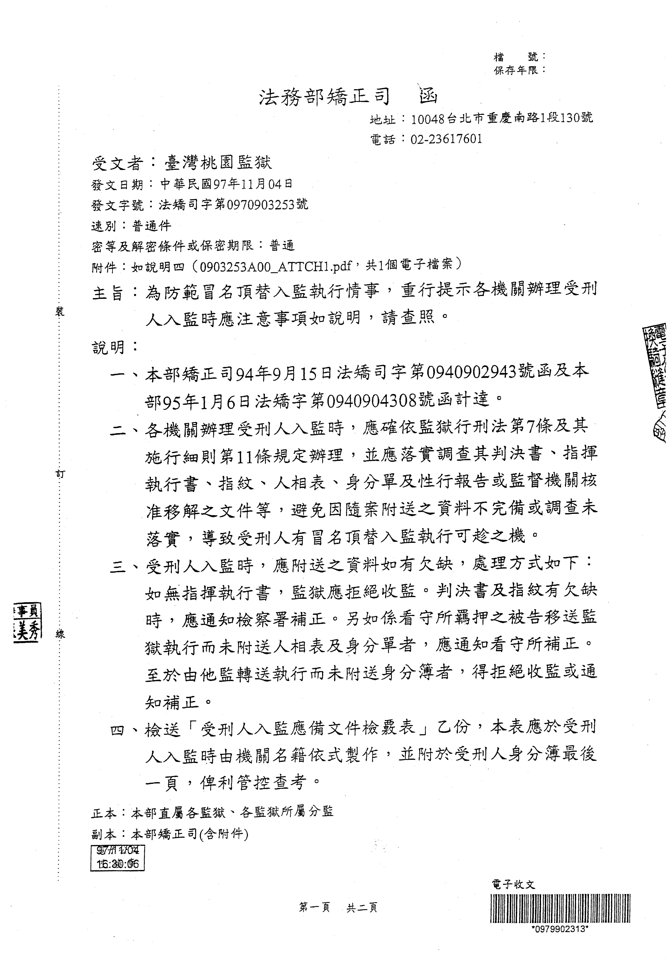
附件

桃園地區 97年度檢警聯席會議提案表

提案編號：4

提案單位：臺灣桃園地方法院檢察署

案 由：請加強司法警察對「現行犯認定與逮捕」之法律規範的宣導及訓練，確保執行公權力程序的適法性。

說 明：
一、按警員經民眾檢舉報案前往現場，得悉有檢舉車牌號碼雷同車輛，依偵查經驗，有合理懷疑構成犯罪或即將發生危害，因而於一般道路的公共場所依法盤查車輛，固屬有據；然車內之人既非現行犯，而係由警員持警槍喝令該等車上人士全數下車，由另警員在該車副駕駛座下查扣槍枝等，旋告知現場其餘警員可以逮捕前開下車的人，難認執行警員先搜索再行逮捕的程序合法，應屬違法程序無誤(臺灣桃園地方法院97年5月20日96年度訴字第1529號判決意旨參照)，依上案例來看，司法實務偶有個案中執法程序疑議，可供借鏡檢討。
二、現行犯逮捕與認定，係司法警察於每日刑事案件調查過程，第一時間常面對的問題，此強制作為的執行與否及處置技巧，均攸關人犯是否合法處理，以及未來刑案證據保全等偵查程序進行，並對人身自由權利影響甚鉅，執勤員警均應對此法律規範及執行公權力界線，有完整而正確的認識，免招惹適法性質疑。

辦 法：如案由。

審查意見：如案由。

決 議：照案通過，送請司法警察機關遵照辦理。
桃園地區 97年度檢警聯席會議提案表

提案編號：5
提案單位：臺灣桃園地方法院檢察署
案 由：請警方於製作警詢筆錄時，關於「警詢中之陳述具有較可信之特別情況」，能儘量加以敘明及注意，以確保警詢之證據能力，進而提升有罪定罪率。

說 明：按被告以外之人於司法警察官或司法警察調查中所為之陳述，除符合刑事訴訟法第159條之2或同法第159 條之3等例外規定外，應屬傳聞證據，而不得作為證據，此觀刑事訴訟法第159條第1項、第159條之2及第159條之3之規定自明。按被告以外之人於司法警察調查中所為之陳述，其證據能力有無，依刑事訴訟法第159條之2規定，需具備以下之要件：與審判中陳述不符、警詢中之陳述具有較可信之特別情況、為證明犯罪事實存否所必要者。而所謂警詢中之陳述具有「較可信之特別情況」，解釋上係指警詢中陳述之「外部客觀情況」值得信用保障者而言，亦即法院應就其陳述當時之原因、過程、內容、功 能等外在環境加以觀察，以判斷其陳述是否出於「真意」、有無違法取供等，其信用性已獲得確定保障之特別情況 （最高法院97年度台上字第4304號判決意旨參照），即陳述在某些特別可信之情況下所為時，虛偽陳述之危險性不高，故縱係在審判外之陳述，或未賦予當事人之反對詰問權，仍得承認其有證據能力。
辦 法：
一、證人於警詢時所為陳述，屬傳聞證據，然警詢筆錄作成時，距案發時間最短，外界較無時間介入或干擾，故警詢筆錄對於真實之發現彌足真貴。
二、必須確保警詢筆錄絕無不當取供之情形，始能讓法官採認證人於警詢之證述，自具有較為可信之特別情況。
三、詢問證人宜命其就訊問事項之始末連續陳述，避免有誘導證人證詞之情事。
四、證人有刑事訴訟法第179、180、181、182條等得拒絕證言之身分時，應事先告知。
五、依刑事訴訟法第192條準用該法第74條之規定，詢問證人除確有不得已之事故外，應按時詢問，尢其亦因避免證人有長時間無法休息之疲勞詢問情形，致影響日後之證據能力之認定。
六、依刑事訴訟法第192條準用該法第99條之規定，詢問證人時，證人為聾或啞或語言不通者，得用通譯，並得以文字詢問或以文字陳述，製作警詢筆錄時，亦應注意上開規定，以免影響日後證據能力之認定。
七、詢問證人製作警詢筆錄時，宜以錄音方式為之，必要時，亦可以錄影方式為之，以確保筆錄之具有較可信性。
八、製作證人警詢筆錄時，相關之環境儘量安靜，有錄音、錄影時，該錄音、錄影之品質必須確認，確認後並隨卷移送或函送。
九、製作證人警詢筆錄時，證人之身分或身體狀況或有其他特殊背景、過程情況發生時，亦應一併在警詢筆錄時問明並記載或同時另附一份報告書加以說明並附卷，以加強法官採認警詢筆錄較具有可信性之依憑。

審查意見：如辦法。

決 議：照案通過，送請司法警察機關遵照辦理。
桃園地區 97年度檢警聯席會議提案表

提案編號：6

提案單位：臺灣桃園地方法院檢察署

案 由：偵辦販毒案件，除檢舉人之指認外，應利用檢舉人所提供之其他線索，做為向法院聲請監聽之依據，藉由監聽取得販毒嫌疑人之多項販毒證據，以提高定罪率，而非僅以檢舉人之指證聲請搜索票。

說 明：
一、依據最高法院97年度台上383號判決：「惟按施用毒品者供述之憑信性本不及於一般人，關於其向某人購買毒品之供述，必須補強證據佐證，以擔保其供述之真實性，俾貫徹刑事訴訟無罪推定及嚴格證明之基本原則。所謂補強證據，指其他有關證明該施用毒品者關於毒品交易供述真實性之相關證據而言，必須與該「毒品交易」之供述，具有相當程度之關連性，足使一般人對該供述，並無合理懷疑存在，而得確信其為真實者，始當之。至該施用毒品者前後供述是否相符、有無重大矛盾、指述是否堅決、態度是否肯定等情，僅係判斷其供述是否具有瑕疵之參考，本質上仍屬其供述之範疇，尚不足作為其供述之補強證據；而其與所供出之販毒者間之關係、彼此交往背景、有無重大恩怨糾葛等情，因與「毒品交易」之有無，不具必然之關連性，亦不足藉以補強及擔保其供述為真實之證明力」之要旨，有施用毒品前科之證人，其證言之可信度薄弱，縱其前後指認毫無瑕疵，亦要有其他補強證據。而警局指認販毒之人，大部分是施用毒品之人，且指認人日後於本署或院方出庭作證時，常有翻供之情事，故遇有此等人之指認，宜再積極蒐集其他證據。
二、本署承辦江OO販毒一案，該案之來源係警方查獲一施用毒品通緝犯，經由該通緝犯之指認，得知江OO有販賣海洛因給指認人，另指認人尚提供江OO使用自小客車之車號。員警之偵查作為僅傳喚江002次未到即將案件移送本署偵辦。
三、本署另承辦徐OO販毒一案，該案之來源依警方查獲一持有安非他命毒犯，經由該毒犯之指認，得知徐OO有販賣安非他命給指認人。員警之偵查作為即調閱徐OO之97年3月11日、12日行動電話通聯，指認人有與徐OO通話2次，員警隨即於5日後傳喚徐OO至警局製作筆錄，徐OO否認販毒，警局即將案件移送本署。
四、前開二案之證據均係毒品前科之人之單一指證，而後一案雖另有11、12日之2通通聯，惟此2通通聯應無法做為販毒定罪之證據，充其量僅能做為指認人指證真實性之參考。

辦 法： 遇有施用毒品之人指證毒品來源時，建議員警應有以下之偵查作為
一、除指認人外，請再詢問指認人尚有無其他人向嫌疑人購買毒品，並立即傳訊該人。
二、請指認人提供販毒者之聯絡電話，立即調閱販毒者近半年之通聯紀錄(可經由本署調閱)，分析嫌疑人通聯之情形，若有同一電話於近時間內有二次以上與嫌疑人通聯，且秒數不多，另一方或雙方之基地台於初次通話後，短時間內有移動，即可疑為販毒之通話時(即詢問買毒與交付毒品)，立即查詢通話另一方之電話申請人資料，再查詢該人有無施用毒品前科，若有，可依先前指認人之筆錄及通聯分析報告據為監聽票聲請之依據，若院方不准，則改聲請搜索票，對可疑為向嫌疑人買毒之人(當然要有疑似買毒之通聯及有施用毒品之前科為前提)搜索、傳訊，並提示通聯紀錄，訊問買毒之人之毒品來源為何？
三、日後遇此類案件，若能建立偵辦案件之一貫流程，定能提高販毒者之定罪率。

審查意見：施用毒品者其供述之憑信性本不及於一般人，為最高法院一貫之見解，應有足以令人確信其陳述為真實之補強證據（最高法院96台上1029判決參照）。而檢舉人或告發人之舉發，係以使被告受刑事訴追為目的，其指訴是否與事實相符，仍應調查其他證據以資審認（最高法院96台上2804判決參照）。共犯之指述外，尚應有確信其陳述為真實之補強證據，以避免嫁禍他人而為虛偽陳述（最高法院96台上1006判決參照），或藉以邀求寬典減輕其刑（最高法院96台上2741判決參照）。證人聞自被告本人在審判外之陳述作為內容之陳述，仍屬被告自白或對己不利陳述之範疇，不足作為補強證據（最高法院96台上402判決參照）。補強者，非以事實之全部為必要，亦須因補強證據與自白之相互利用，而足使犯罪事實獲得確信者，始足當之（最高法院96台上1007判決參照）。該補強證據本身亦應具有證據能力（最高法院96台上2683、96台上4380判決參照）。為提高販毒案件之定罪率，除施用毒品者、檢舉人或告發人、共犯之指述外，應依上開說明補強證據。

決 議：
一、照案通過，送請司法警察機關遵照辦理。
二、審查意見最後行「應依上開說明補強證據」之『應』修正為『建議司法警察機關』。
三、補充臺灣桃園地方法院徐庭長建議：
請司法警察機關就毒品購買方式、有無賺差價或單純調貨於警詢時即予詢明，俾供審理時求證。

桃園地區 97年度檢警聯席會議提案表

提案編號：7
提案單位：臺灣桃園地方法院檢察署
案 由：販賣毒品案件，請司法警察加強蒐證工作後再行移送，俾有效追訴毒販的不法行徑。
說 明：
一、查緝毒販工作，除因專案檢察官指揮，因而蒐證等偵查作為，檢警得以密切聯繫配合者，其他多係司法警察自行調查移送案件為主，故為求有效強力掃蕩毒梟，桃園地區94年度檢警聯席會議提案第9號，曾具體要求警方針對證人片面指控案件，宜縝密蒐集證據後，再行移送等意旨，力求掌握具體犯罪事證，避免司法調查徒耗勞費，以期毋枉毋縱。
二、然對照現行實務移送案件，仍多存有以「證人警詢指證筆錄」，附上「犯嫌警詢否認筆錄」，旋移送此等販毒案件，對照販毒罪係最高本刑達死刑之重罪，可認僅以兩造各說各話的筆錄即函送被告販毒，難謂已盡基本查證工作，亦未符運用調查資源的比例原則，因此，司法警察移送販賣毒品案的調查作為，仍有強化進步空間。
辦 法：如案由。
審查意見：如本號提案之案由及第6號提案之審查意見。
決 議：併前案通過，送請司法警察機關遵照辦理。

桃園地區 97年度檢警聯席會議提案表

提案編號：8

提案單位：臺灣桃園地方法院檢察署

案 由：警詢筆錄無庸記載是否要提出民事賠償之告訴。

說 明：
- 近來發現部分警察局所屬各分局移送之案件，在被害人之警詢筆錄上，詢問被害人是否要提出「民事賠償告訴？」或紀錄被害人所回應之答案為「我要向被告或某某人提出民事賠償告訴」等語。
- 由於各分局所移送者均為刑事案件，縱被害人有提起附帶民事訴訟，要求賠償之需要，依刑事訴訟法第488條之規定觀之，亦需等到案件起訴後，在第二審辯論終結前為之。因此，以上記載係屬多餘，且未切中刑事犯罪之被害人是否提出刑事告訴之核心。

辦 法：請員警於詢問出特定犯罪類型後，詢問並記載被害人是否提出刑事犯罪之告訴即可。

審查意見：如案由。

決 議：照案通過，送請司法警察機關遵照辦理。

